Унифицированная форма № КО-4

Утверждена постановлением Госкомстата

России от 18.08.98 г. № 88

|  |  |  |  |
| --- | --- | --- | --- |
|  | | | Код |
| Форма по ОКУД | | | 0310004 |
|  | по ОКПО | |  |
| организация |  | |  |
|  | |  |
| структурное подразделение | |  |  |

[**КАССОВАЯ КНИГА**](http://blanki.ucoz.ru/news/2010-01-30-49)

|  |  |  |  |  |
| --- | --- | --- | --- | --- |
| на |  |  |  | г. |

Унифицированная форма № КО-4

Утверждена постановлением Госкомстата

России от 18.08.98 г. № 88

|  |  |  |  |
| --- | --- | --- | --- |
|  | | | Код |
| Форма по ОКУД | | | 0310004 |
|  | по ОКПО | |  |
| организация |  | |  |
|  | |  |
| структурное подразделение | |  |  |

[**КАССОВАЯ КНИГА**](http://blanki.ucoz.ru/news/2010-01-30-49)

|  |  |  |  |  |
| --- | --- | --- | --- | --- |
| на |  |  |  | г. |

Образец 3, 5, 7, 9 и т. д. страниц формы № КО-4

|  |  |  |  |  |  |  |  |
| --- | --- | --- | --- | --- | --- | --- | --- |
| Касса за « |  | » |  |  |  | г. Лист |  |

|  |  |  |  |  |  |  |  |  |  |  |  |  |  |  |  |  |  |  |
| --- | --- | --- | --- | --- | --- | --- | --- | --- | --- | --- | --- | --- | --- | --- | --- | --- | --- | --- |
| ПОЛЕ ДЛЯ ПОДШИВКИ | Номер доку- мента | От кого получено или кому выдано | Номер корреспонди- рующего счета, субсчета | Приход,  руб. коп. | Расход,  руб. коп. | Линия отреза |  | Номер доку- мента | | От кого получено или кому выдано | | Номер корреспонди- рующего счета, субсчета | | | Приход,  руб. коп. | Расход,  руб. коп. | | |
| 1 | 2 | 3 | 4 | 5 |  | 1 | | 2 | | 3 | | | 4 | 5 | | |
| Остаток на начало дня | | |  | Х |  |  | |  | |  | | |  |  | | |
|  |  |  |  |  |  |  | |  | |  | | |  |  | | |
|  |  |  |  |  |  |  | |  | |  | | |  |  | | |
|  |  |  |  |  |  |  | |  | |  | | |  |  | | |
|  |  |  |  |  |  |  | |  | |  | | |  |  | | |
|  |  |  |  |  |  |  | |  | |  | | |  |  | | |
|  |  |  |  |  |  |  | |  | |  | | |  |  | | |
|  |  |  |  |  |  |  | |  | |  | | |  |  | | |
|  |  |  |  |  |  | Итого за день | | | | | | |  |  | | |
|  |  |  |  |  |  |
|  |  |  |  |  |  | Остаток на конец дня | | | | | | |  | Х | | |
|  |  |  |  |  |  |
|  |  |  |  |  |  | в том числе на заработную плату, выплаты социального характера и стипендии | | | | | | |  | Х | | |
|  |  |  |  |  |  |
|  |  |  |  |  |  |  | | | | | | | | | | |
|  |  |  |  |  |  |
|  |  |  |  |  |  | Кассир | | |  | |  |  | | | |  |
|  |  |  |  |  |  |  | | | подпись | |  | расшифровка подписи | | | |  |
|  |  |  |  |  |  | Записи в кассовой книге проверил и документы в количестве | | | | | | | | | | |
|  |  |  |  |  |  |  |  | | | | | | | приходных и | | |
|  |  |  |  |  |  |  | прописью | | | | | | |  | | |
|  |  |  |  |  |  |  |  | | | | | | | расходных | | |
|  |  |  |  |  |  |  | прописью | | | | | | |  | | |
|  |  |  |  |  |  | получил. | | | | | | | | | | |
| Перенос | | |  |  |  | Бухгалтер | | |  | |  |  | | |  | |
|  | | |  |  |  |  | | | подпись | |  | расшифровка подписи | | |  | |

Образец 4, 6, 8, 10 и т. д. страниц формы № КО-4

|  |  |  |  |  |  |  |  |
| --- | --- | --- | --- | --- | --- | --- | --- |
| Касса за « |  | » |  |  |  | г. Лист |  |

|  |  |  |  |  |  |  |  |  |  |  |  |  |  |  |  |  |  |  |
| --- | --- | --- | --- | --- | --- | --- | --- | --- | --- | --- | --- | --- | --- | --- | --- | --- | --- | --- |
| ПОЛЕ ДЛЯ ПОДШИВКИ | Номер доку- мента | От кого получено или кому выдано | Номер корреспонди- рующего счета, субсчета | Приход,  руб. коп. | Расход,  руб. коп. | Линия отреза |  | Номер доку- мента | | От кого получено или кому выдано | | Номер корреспонди- рующего счета, субсчета | | | Приход,  руб. коп. | Расход,  руб. коп. | | |
| 1 | 2 | 3 | 4 | 5 |  | 1 | | 2 | | 3 | | | 4 | 5 | | |
| Остаток на начало дня | | |  | Х |  |  | |  | |  | | |  |  | | |
|  |  |  |  |  |  |  | |  | |  | | |  |  | | |
|  |  |  |  |  |  |  | |  | |  | | |  |  | | |
|  |  |  |  |  |  |  | |  | |  | | |  |  | | |
|  |  |  |  |  |  |  | |  | |  | | |  |  | | |
|  |  |  |  |  |  |  | |  | |  | | |  |  | | |
|  |  |  |  |  |  |  | |  | |  | | |  |  | | |
|  |  |  |  |  |  |  | |  | |  | | |  |  | | |
|  |  |  |  |  |  | Итого за день | | | | | | |  |  | | |
|  |  |  |  |  |  |
|  |  |  |  |  |  | Остаток на конец дня | | | | | | |  | Х | | |
|  |  |  |  |  |  |
|  |  |  |  |  |  | в том числе на заработную плату, выплаты социального характера и стипендии | | | | | | |  | Х | | |
|  |  |  |  |  |  |
|  |  |  |  |  |  |  | | | | | | | | | | |
|  |  |  |  |  |  |
|  |  |  |  |  |  | Кассир | | |  | |  |  | | | |  |
|  |  |  |  |  |  |  | | | подпись | |  | расшифровка подписи | | | |  |
|  |  |  |  |  |  | Записи в кассовой книге проверил и документы в количестве | | | | | | | | | | |
|  |  |  |  |  |  |  |  | | | | | | | приходных и | | |
|  |  |  |  |  |  |  | прописью | | | | | | |  | | |
|  |  |  |  |  |  |  |  | | | | | | | расходных | | |
|  |  |  |  |  |  |  | прописью | | | | | | |  | | |
|  |  |  |  |  |  | получил. | | | | | | | | | | |
| Перенос | | |  |  |  | Бухгалтер | | |  | |  |  | | |  | |
|  | | |  |  |  |  | | | подпись | |  | расшифровка подписи | | |  | |

|  |  |  |
| --- | --- | --- |
| В этой книге пронумеровано и прошнуровано |  | листов. |

М. П. (штампа)

|  |  |  |  |  |  |
| --- | --- | --- | --- | --- | --- |
| Руководитель организации |  |  |  |  |  |
|  | должность |  | подпись |  | расшифровка подписи |

|  |  |  |  |
| --- | --- | --- | --- |
| Главный бухгалтер |  |  |  |
|  | подпись |  | расшифровка подписи |

|  |  |  |  |  |  |  |
| --- | --- | --- | --- | --- | --- | --- |
| « |  | » |  |  |  | г. |

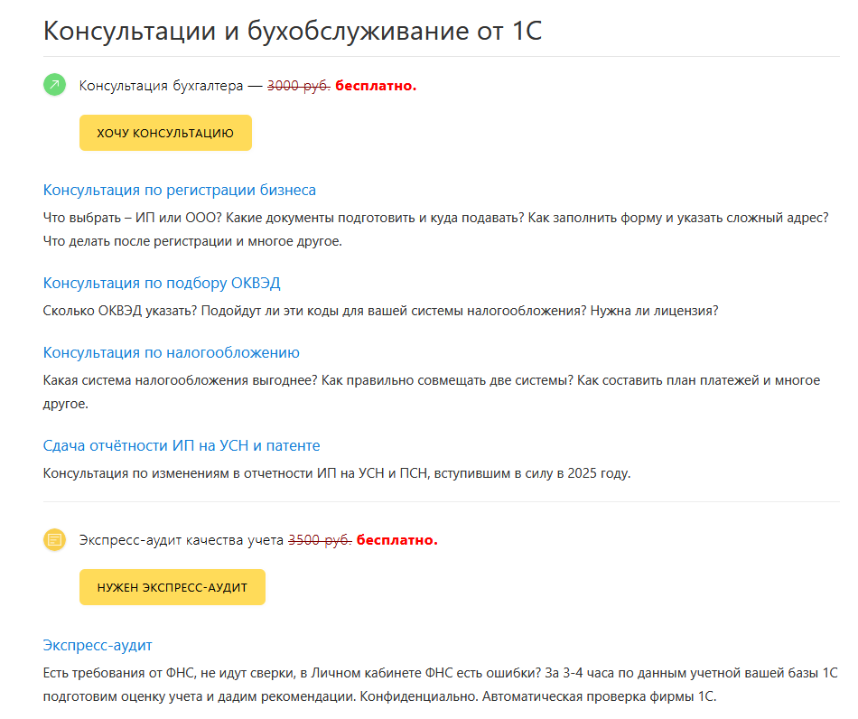

|  |  |
| --- | --- |
| → | [Оставьте заявку на сайте Малый бизнес](https://www.malyi-biznes.ru/specpredlozheniya/) |
|  | или перезвоните +7 499 976-15-11 (с 9:15 до 18:00 Мск, будние дни) |